Mlékárna Valašské Meziříčí podpořila anketu o nejoblíbenějšího učitele
Zlatý Ámos
Být nejoblíbenější a odvádět kvalitní práci. To zná Mlékárna Valašské Meziříčí ze svého oboru velice dobře. Nejenom proto podpořila finále 33. ročníku ankety o nejoblíbenějšího učitele Zlatý Ámos 2026. Její výrobky tak putují všem šesti Ámosům, kteří vyhráli ve své kategorii. Mlékárna tím tak podporuje povědomí o důležitosti kvalitního a chutného stravování právě ve školním věku. Titul Zlatý Ámos pro nejoblíbenějšího učitele získala Adéla Langerová ze Základní školy Mikoláše Alše ve Zlíně. Titul Dětský Ámos, který uděluje dětská porota, putuje k Miroslavu Holubovi ze Střední průmyslové školy chemické v Ostravě. Cenu Ámos sympaťák z internetového hlasování získal Václav Úbl ze Základní školy Blatnice na Plzeňsku. Do letošního ročníku soutěže žáci nominovali 78 pedagogů, což bylo o patnáct více než loni. Z nich si v semifinále nejlépe vedli právě Langerová, Úbl, Holub, dále Petr Pokorný z pražského Gymnázia Jana Patočky, Adéla Svobodová ze Základní a Mateřské školy Úprkova z Hradce Králové a Pavel Žák ze Střední školy technické a ekonomické v Brně. Ceny na konci března organizátoři, v čele se Slávkem Hrzalem, zakladatelem ankety a dlouholetým školským ombudsmanem, udělili v Kongresovém sále pražského hotelu Olšanka. Finalisty ankety přijal rovněž prezident Petr Pavel s manželkou Evou na Hradě. V projevu prezident uvedl, že vzdělávání je strategickou prioritou státu a mělo by být i lidskou prioritou pro všechny. Prezidentský pár rovněž celou akci zaštítil.

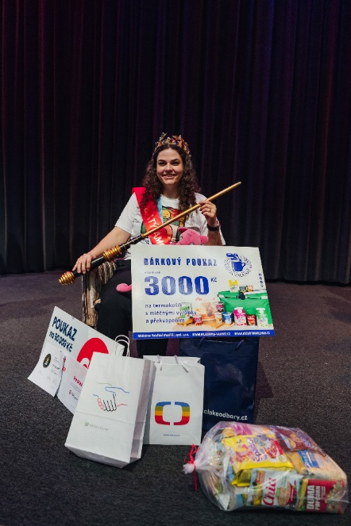
„Je to absolutně nepopsatelný pocit (získat ocenění). Řekla bych, že každý učitel zažívá ten pocit radosti, když učí s láskou, a když učí ty děti milovat, objevovat svět, růst," uvádí Adéla Langerová, držitelka titulu Zlatý Ámos 2026. „Moje vyučování je speciální v tom, že nejen já učím děti, ale děti učí mě. Máme takový vzájemný vztah, který není jen o učení, ale i o poslouchání těch dětských příběhů, snažit se naslouchat a adekvátně se k tomu stavět," dodává Adéla Langerová.

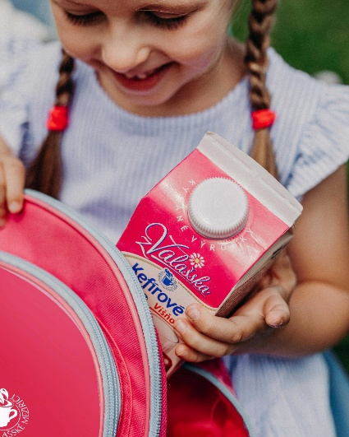
„Rozhodli jsme se podpořit anketu o nejoblíbenějšího učitele Zlatý Ámos, neboť jsme přesvědčeni o tom, že kvalitní vzdělávání je nezbytné pro osobní rozvoj dětí. Je jasné, že role učitele v tomto procesu hraje nenahraditelnou roli," říká Zdeněk Bukovjan, obchodní ředitel Mlékárny Valašské Meziříčí. „Obzvláště nás těším že letošní Zlatou Ámoskou je paní učitelka našeho regionu. A podobě jako vzdělávání, tak i zdravá strava hraje ve školním věku dětí podstatnou roli. Proto nám propagace našich čerstvých produktů z mléka valašských chovů a osvěta vyváženého stravování dává v tomto konání smysl," dodává Zdeněk Bukovjan.
Adéla Langerová držitelka titulu Zlatý Ámos 2026

Prezident Petr Pavel učitelům poděkoval za jejich práci a ocenil, jak hezky o nich v nominačních medailoncích hovořili jejich žáci. Podle ředitele ankety Zlatý Ámos a školského ombudsmana Ladislava Hrzala žáci letos hodně akcentovali radost ze vzdělávání. Slavnostní korunovace nového Zlatého Ámose proběhla galavečeru ankety a Kantorském bále v prostorách hotelu Ambassador-Zlatá Husa na Václavském náměstí v Praze.

Zlatý Ámos je prestižní celorepubliková anketa o nejoblíbenějšího učitele/ku v České republice, kterou od roku 1993 pořádá Dětská tisková agentura v čele s jejím zakladatelem PaedDr. Slávkem Hrzalem. Podstatou je ocenit pedagogy, kteří mají výjimečný vztah se žáky, inspirují je a dělají výuku zábavnou, přičemž nominace podávají sami žáci, nikoliv vedení škol. Anketa Zlatý Ámos si za více než třicet let existence získala značnou popularitu a stala se symbolem uznání práce pedagogů.
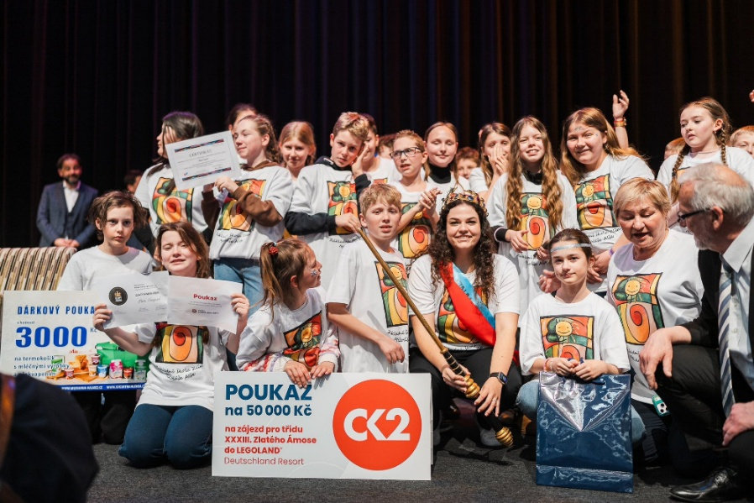
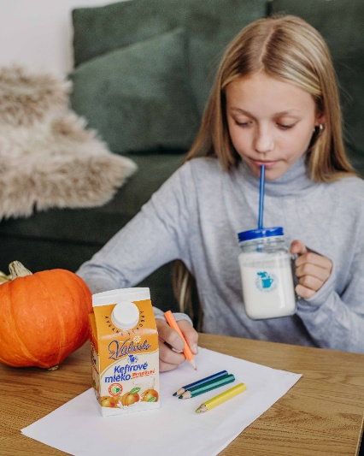
Adéla Langerová držitelka titulu Zlatý Ámos 2026 se svojí třídou

https://www.mlekarna-valmez.cz/videa/30-vyroci-mlekarny-valasske-mezirici
https://www.youtube.com/watch?v=Nfb3cPXvdz4
______________________________________________________________________________________Privatizací Beskydských mlékáren v roce 1992 vznikla Mlékárna Valašské Meziříčí, spol. s r.o. Současný výrobní program tvoří tyto výrobky: JOGURTY – smetanové, polotučné, ovocné, bílé a BIO, KYSANÉ VÝROBKY – kefírová mléka, acidofilní mléka, kyška a ČERSTVÉ VÝROBKY – šlehačka, mléko. Mlékárna Valašské Meziříčí se zařadila mezi významné výrobce kysaných mléčných výrobků České republiky. Zákazníci si je oblíbili především pro jejich vysokou kvalitu a lahodnou chuť. Prvotřídní kvalita výrobků je potvrzena nejen jejich stoupající oblibou, ale i získáním nejrůznějších ocenění. Za těmito úspěchy stojí také zaměstnanci společnosti, kteří ke kvalitě výrobků přispívají svou poctivou prací. Její výrobky jsou zastoupeny v celé síti obchodních řetězců i ostatních prodejen. Co se týče exportních aktivit, mlékárna se soustředí i na slovenský trh. Více informací o mlékárně naleznete na: www.jogurtmarlenka.cz, www.mlekarna-valmez.cz

